Třída Muchomůrky – téma týdenních plánů

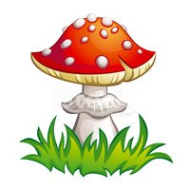Muchomůrka s dětmi poznává školku a okolí.
Muchomůrka v trávě našla plno kamarádů.
Muchomůrka sbírá brambory.
Muchomůrka nás seznamuje se členy rodiny.

